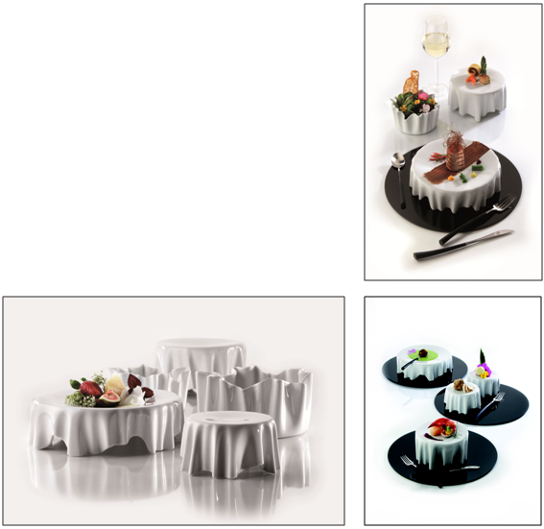
„DressCoat“ – mit Stil gedeckt
Die elegante Formensprache aus Porzellan erinnert an gedeckte Tische. Der scheinbar frei fallende, Tischdecken nachempfundene Faltenwurf verleiht den Artikeln eine leicht anmutende, nahezu schwebende Wirkung.
Alle Teile der Serie „DressCoat“ können nicht nur als Plateau-Teller sondern auch als Schale genutzt werden. Ob für feine Spezialitäten auf dem gedeckten Tisch, als Schale für Knabbereien oder Ablagemöglichkeit für Schmuck - der Verlauf der Falten ergibt ein hochinteressantes Formenspiel, gerade in der Verwendung als Schale.
„DressCoat“ ist in drei Größen erhältlich. Eine stilvolle Verpackung bildet den passenden Rahmen für diese außergewöhnliche Geschenkidee.

Mehr Informationen:

WWW.ZIEHER.COM

WWW.ZIEHER-SELECTION.COM

06/2016
ZIEHER KG, Kulmbacher Str. 15, 95502 Himmelkron
Marketing: 09273/9273-68; www.zieher.com ; www.zieher-selection.com
Anforderungen von Bild- und Textmaterial senden Sie bitte an presse@zieher.com

